

Engenharia de Software

Biblioteca Escolar

GRUPO: TP1
Ana Laranjeira Nº 2008118762 afolgado@student.dei.uc.pt
Igor Cruz Nº 2009111924 igorcruz@student.dei.uc.pt
Gonçalo Pereira Nº2009111643 gsp@student.dei.uc.pt

Introdução

Este projecto surge no âmbito da disciplina de Engenharia de Software e têm como objectivo simular o funcionamento básico de um programa de gestão de uma biblioteca escolar, onde os elementos principais são os livros e os utentes.
Com a elaboração deste relatório pretendemos clarificar alguns aspectos relacionados com a interacção dos actores com o sistema, criando os fluxos de eventos através de diagramas de sequência, diagramas de actividades e de estados que construímos para auxiliar a programação.

1. Classes

Biblioteca

Biblioteca é a nossa classe principal, responsável por executar a função main, função principal. Esta classe armazena as listas (utentes, livros, funcionários, reservas e devoluções) necessárias à execução do programa.
A classe contará com uma referência para o utilizador autenticado.
Tem como funções: notificar, autenticar, emprestar, reservar, devolver e pesquisar.

Livro
Livro, tal como o próprio nome indica é a classe que representa um livro. Nenhuma biblioteca funciona sem livros, pelo que considerámos a biblioteca como uma composição de livros.
Os livros vão ficar armazenados em ArrayList’s na classe biblioteca.
Tem como métodos os Getters e os Setters de todos os seus atributos.

Utente
Na nossa implementação o Utente é a classe que representa qualquer utilizador do sistema. Os utentes podem pertencer a um dos seguintes grupos: Alunos, Docentes, Funcionários e Coordenadores.
As suas operações são: empréstimo, reserva, devolução, pesquisar, comentar, classificar, e os Getters e os Setters para todos os seus atributos.

Aluno
Aluno é um tipo de Utente que tem à sua disposição todos os métodos do Utente (classificar, comentar, pesquisar, reservar um livro, (…)) e é limitado nestas actividades com métodos inerentes a esta classe (getLimitReservas()...).
Os alunos têm um limite de livros emprestados, reservados e limite de tempo que podem ter os livros em sua posse, específicos.

Docente
O Docente é um objecto semelhante ao Aluno diferindo, o tempo limite que o mesmo pode ter um livro emprestado, o limite de livros emprestados e de reservas.
Tem como funções os Getters e os Setters dos vários atributos.

Funcionário
O Funcionário age como um gestor nesta Biblioteca(Sistema) é-lhe conferido a capacidade de validação e alteração de qualquer actividade desempenhada por outro tipo de Utente e optimização do Sistema, para além de todas as operações base, empréstimo, reserva, devolução, pesquisar, comentar, classificar, sem limites temporais.

Coordenador
O Coordenador possui tarefas limitadas, como assumimos que um coordenador também pode ser outro tipo de Utente, para além das funcionalidades base, apenas tem como funcionalidade extra a capacidade de construir e analisar relatórios.
O mesmo tem como atributo um ArrayList de relatórios, e como funções consultaRelatório e fazerRelatório.

Empréstimo
Empréstimo é uma classe de registo dos empréstimos do Utente. Desta forma, o atributo principal é a data e tem como funções o getData e o setData.
O mesmo vai ter um apontador para o livro que foi emprestado.

Reserva
Reserva é uma classe de registo de transacções entre os pedidos do Utente e a Biblioteca. Assim como o Empréstimo, tem como atributo a data, e como funções o getData e o setData.
O mesmo vai ter um apontador para o livro que foi reservado.

Classificação
Classificação é uma classe que relaciona o Livro com o Utente, o Utente classifica um livro atribuindo-lhe uma pontuação de 0 a 10.

Comentário
Comentário é uma classe que relaciona o Livro com o Utente. O Utente comenta um livro, ficando o comentário com referências para o livro e para o utente que fez o comentário.

Multa
Multa é uma classe que surge quando o limite temporal empréstimo é ultrapassado, tem como atributos a data da multa e o valor da mesma.
Tem como funções os Getters e os Setters dos atributos.

2. Diagramas de Casos de Uso

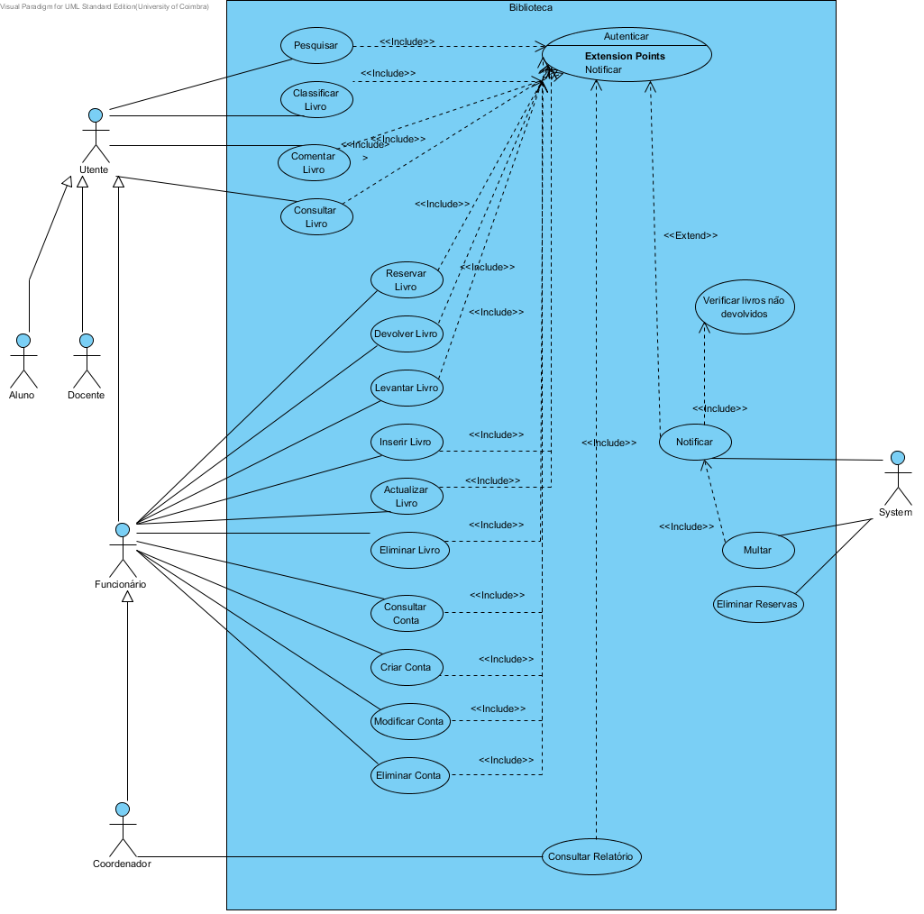

2. Diagrama de Classes
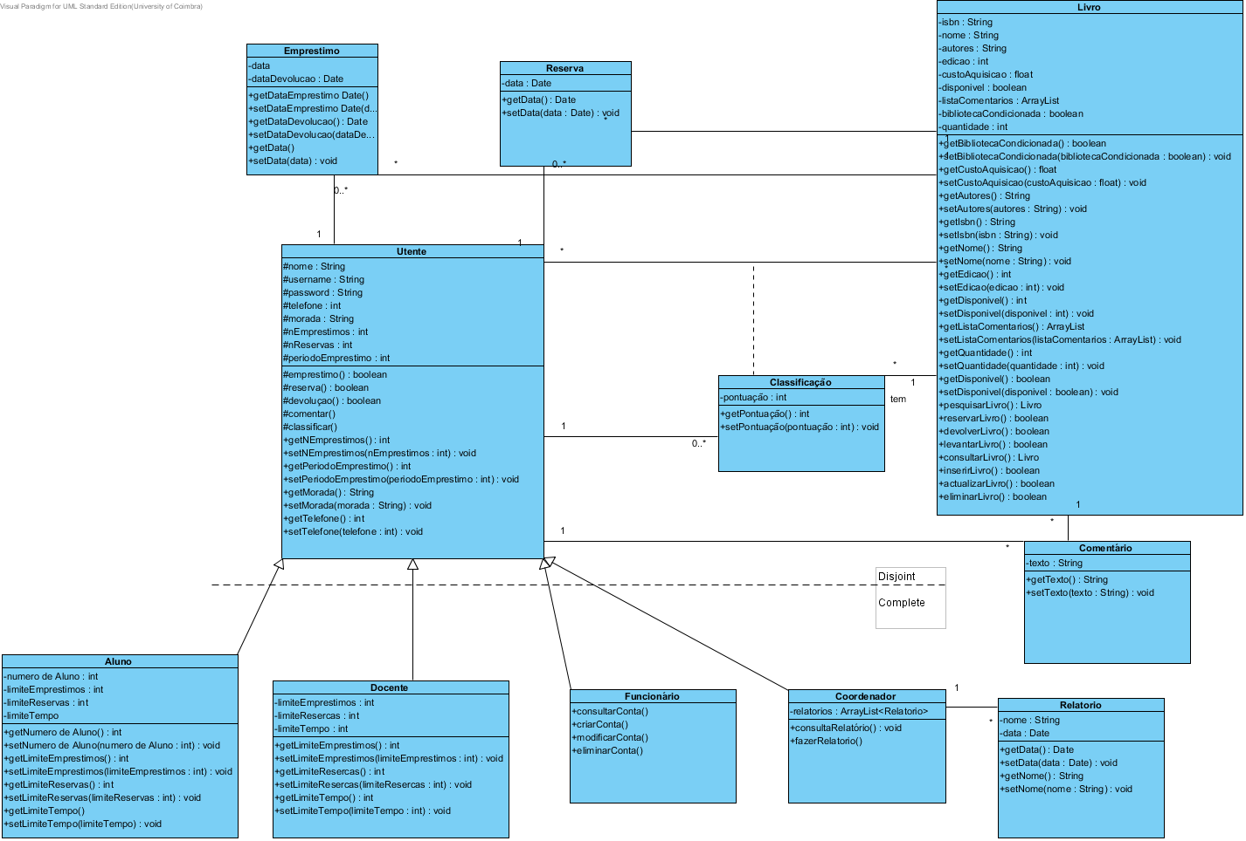

3. Diagramas de Sequência

  - Empréstimo (reservar, devolver, levantar)

Cada empréstimo pressupõe uma pesquisa pelo livro no sistema da Biblioteca. Após a pesquisa, o mesmo pode estar disponível na biblioteca, ou não. Se não estiver disponível o mesmo pode ser reservado, caso contrário o mesmo é emprestado ao utilizador e o sistema procede à actualização e passa a estar num estado indisponível.
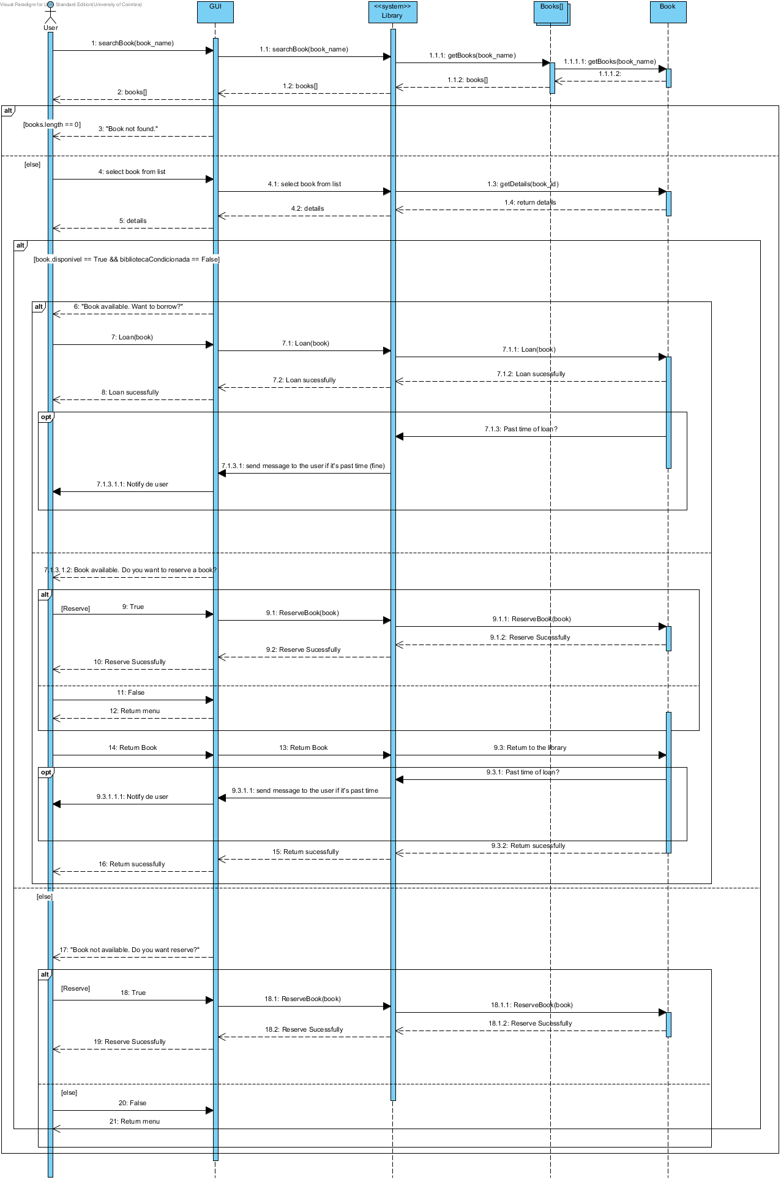

  - Criação de relatório

A criação do relatório diz respeito ao coordenador (pressupõe a sua autenticação), cabe-lhe a tarefa de retirar as informações necessárias do sistema (acções efectuadas através do GUI), de forma a registar os empréstimos efectuados e relacionar os livros em causa com um custo de aquisição.

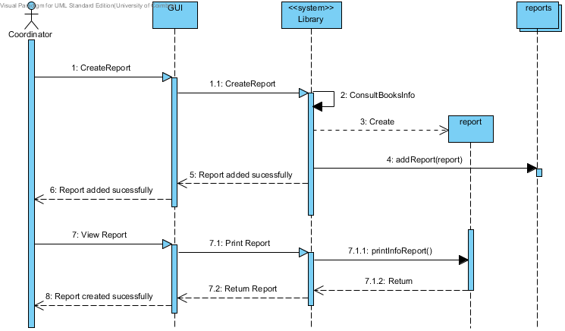

  - Comentários

Para especificação deste caso de uso partimos do pressuposto que o utilizador já se encontra autenticado no sistema, o que seria um caso de uso auxiliar.

Os comentários dependem de uma pesquisa que, caso retorne informação útil, servirá de base para proceder a eventuais comentários ao livro.

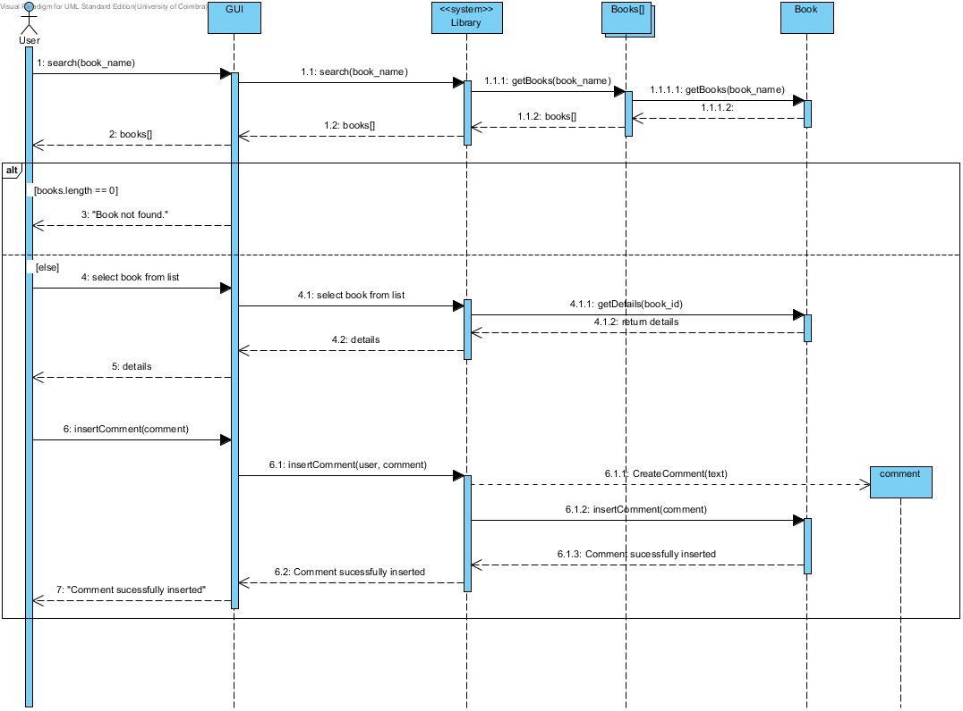

  - Classificações

Para especificação deste caso de uso partimos do pressuposto que o utilizador já se encontra autenticado no sistema, o que seria um caso de uso auxiliar.

Os comentários dependem de uma pesquisa que, caso retorne informação útil, servirá de base para proceder a eventuais classificações.

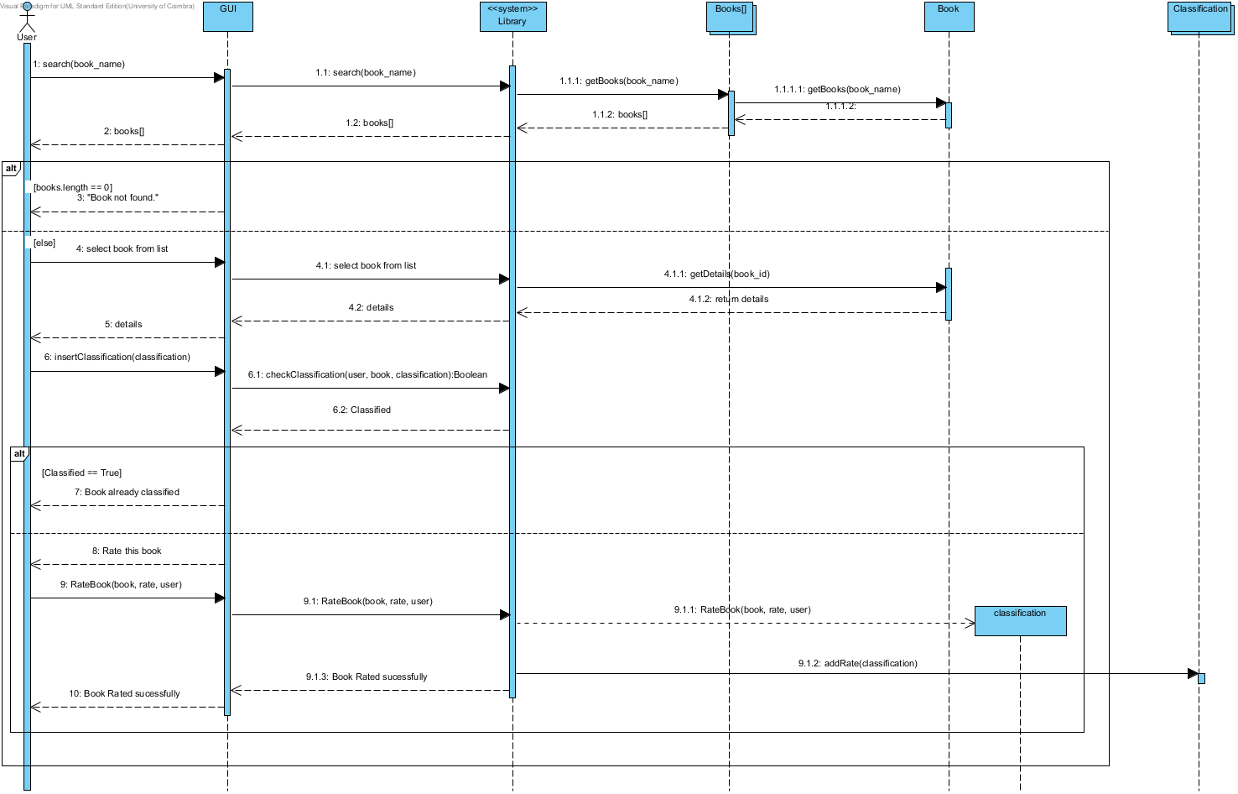

  - Inserir livros

Quando um funcionário estiver autenticado, tem a possibilidade de fazer diversas operações “dentro” da biblioteca. O mesmo tem, por exemplo a tarefa de inserir novos livros, para isso, o sistema espera pela informação referente ao livro, verifica a sua existência. Uma resposta nula do sistema levará a uma simples adição, caso já exista, adiciona-o no sistema e incrementa o número de exemplares homónimos.
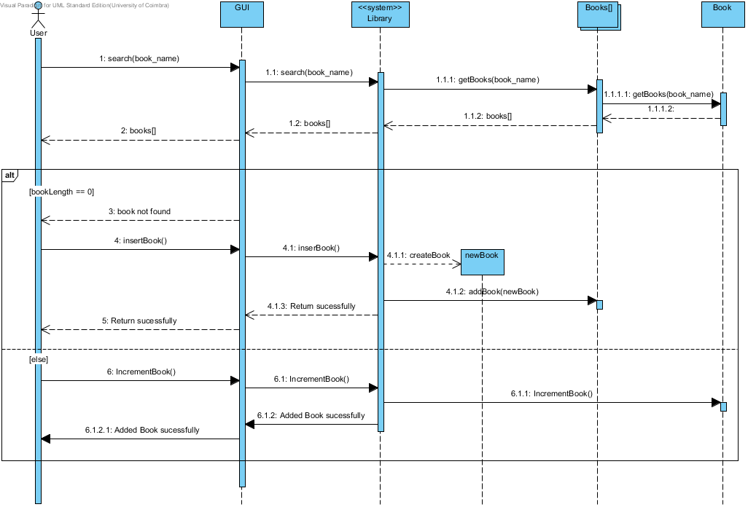

- Empréstimo de livros – Diagrama de Actividades

O diagrama que se segue diz respeito a todas as actividades inerentes a um empréstimo. Inicialmente, exige que o utente se autentique e se esta operação for válida, para o sistema, serão carregados os dados necessários a actividades futuras, bem como um menu com as opções. Se o utente desejar reservar um livro, apenas é necessário verificar se existe e se se encontra disponível. No caso de se proceder ao empréstimo, há que ter em conta, se não existem multas pendentes.
A devolução apenas exige do sistema uma actualização dos dados e posterior armazenamento em disco.

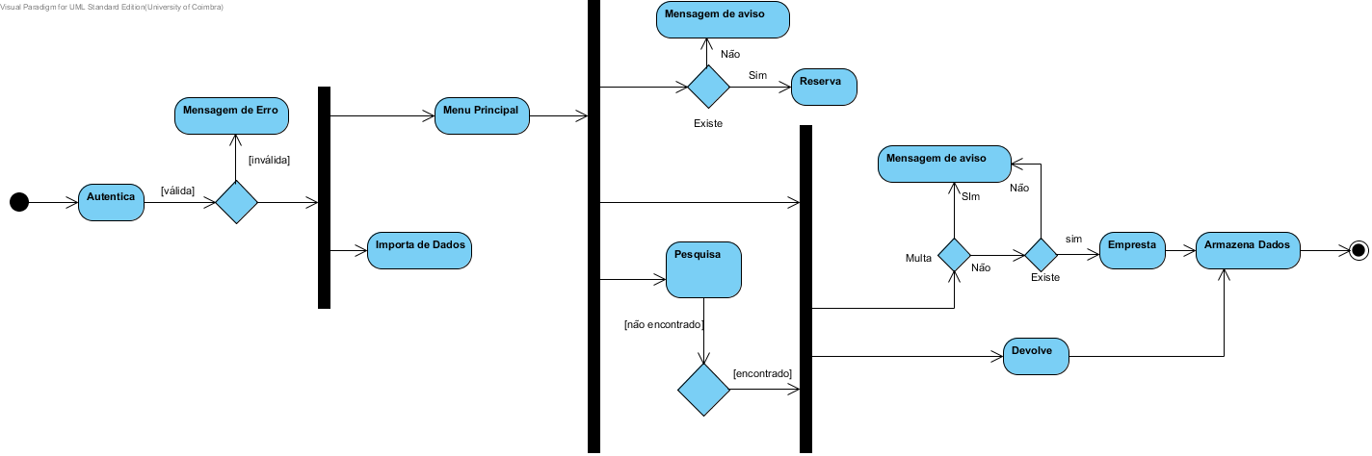

- Livro – Diagrama de Estados

O diagrama de estados de um livro apresenta um baixo nível de complexidade, paralelamente ao grau de profundidade do programa. Um livro tem três estados, “emprestado” caso esteja disponível e não pertença à Biblioteca Condicionada, “condicionado” se não estiver disponível e “reservado” se pertencer à Biblioteca Condicionada. Qualquer actividade relacionada com o livro exige o conhecimento deste diagrama.

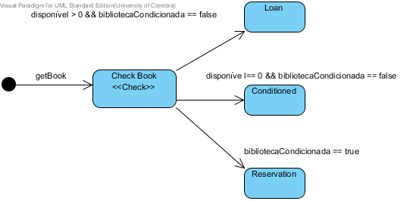

Conclusão

Com a realização deste trabalho, aprendemos a fazer vários tipos de diagramas auxiliares, de modo planear atempadamente determinadas acções do sistema, facilitando desta forma a criação de um programa consistente. Neste caso, um programa para gerir uma biblioteca, que exigiu a criação e manipulação de uma interface gráfica em Java, sendo deste modo, possível consolidar alguns conhecimentos adquiridos anteriormente.

